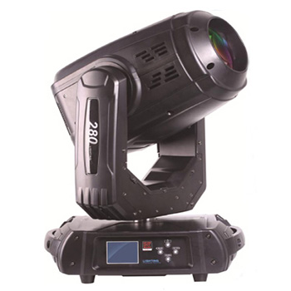

CEE LP-280(3IN1)三合一摇头电脑灯

性能特点：

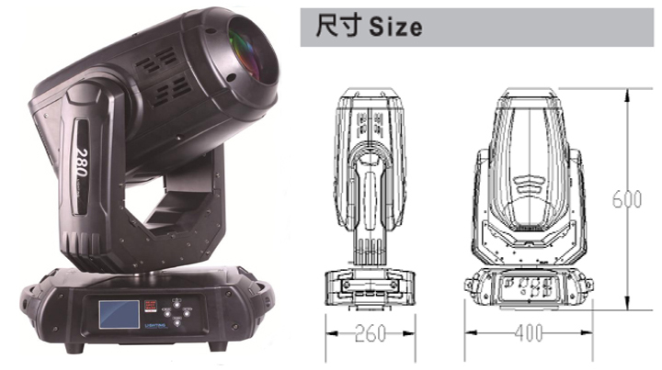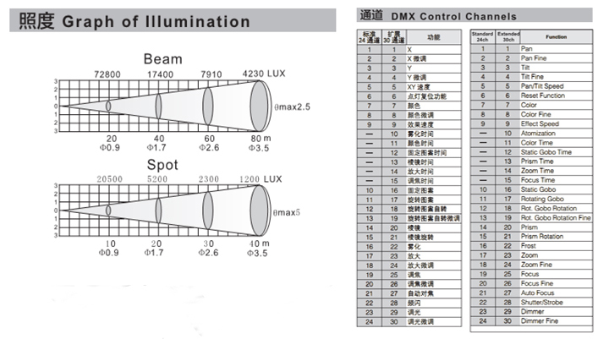
光 源：优灯MSD 280 R10(可选OSRAM或Philips)
灯泡寿命：1500H
色 温：8000K
光束角度：光束模式时2.5°—10°，图案模式时5°—20°
输入电源：AC100-240V ，50 / 60Hz
消耗功率：360W
控制信号：DMX-512 (1990)
控制通道：24 / 30通道模式，默认24通道
扫描角度：水平扫描角度540°，解析度16Bit，可自动校正定位
垂直扫描角度270°，解析度16Bit，可自动校正定位
线性调光：机械线性调光0－100%
颜 色 盘 ：1个固定色轮（13个色片+白光），可线性色彩转换，半色效果，及双向旋转彩虹效果。
图 案 盘 ：14个固定图案+白圆，可变速抖动/双向旋转效果，9个可更换自转图案+白圆，图案片可双向自转，图案盘可流水旋转。
棱 镜：独立的八棱镜，具有定位功能，及双向变速旋转效果，独立的六面镜，具有定位功能，及双向变速旋转效果。
调 焦：线性快速调焦功能
放 大：线性快速放大功能
频 闪：1-15次/秒的频闪切换
雾 化：0-100%线性雾化
环境温度：-10℃—40℃
防护等级：IP20
尺 寸：400 x 260 x 600mm
重 量：15kg

